Sistema web para testar *live streams* de compartilhamento de conhecimento

Código fonte comentado

Versão 2.0

Histórico da Revisão

|  |  |  |  |
| --- | --- | --- | --- |
| **Data** | **Versão** | **Descrição** | **Autor** |
| 15/jun/20 | 1.0 | Versão inicial. | Leonardo Gravina |
| 29/jun/20 | 2.0 | Versão final, apresentada para a orientadora. | Leonardo Gravina |

Índice Analítico

1. Introdução 5

2. Comentários em códigos CSS 5

2.1 Ao vivo 5  
2.2 Busca 5

2.3 Cadastro usuário 6

2.4 Coluna direita 7

2.5 Comentários 7

2.6 Compartilhar redes sociais 7

2.7 EGL - Veja também 7

2.8 Favoritas home 8

2.9 Favoritas interna 8

2.10 Favoritas no node 8

2.11 Membros home 8

2.12 Membros todos 9

2.13 Menu usuário autenticado 10

2.14 Mobile ajustes 10

2.15 Moderador páginas edições 10

2.16 Newsletter 11

2.17 Palestras anteriores home 11

2.18 Páginas título 12

2.19 Rodapé 12

2.20 Topo  13

2.21 Topo usuário anônimo 13

2.22 Topo usuário logado 13

2.23 Voltar topo 13

3. Comentários módulos acrescentados 14  
 3.1 AddToAny Share Buttons 14  
 3.2 Admin Toolbar 14  
 3.3 Asset Injector 14  
 3.4 Back To Top 15  
 3.5 Backup and Migrate 15  
 3.6 Better Exposed Filters 15  
 3.7 Block Class 15  
 3.8 Coffee 15  
 3.9 Chaos Tool Suite (ctools) 15  
 3.10 Email Registration 15  
 3.11 Flag 16  
 3.12 Font Awesome Icons 16  
 3.13 Google Analytics 16  
 3.14 Mail System 16  
 3.15 Menu Firstchild 17  
 3.16 Menu Per Role 17  
 3.17 Owl Carousel 17  
 3.18 Pathauto 17  
 3.19 Simplenews 17  
 3.20 Swift Mailer 17  
 3.21 Token 18  
 3.22 Video Embed Field 18  
 3.23 Views Bootstrap 18  
 3.24 Views Bulk Operations (VBO) 18

Código fonte comentado

# Introdução

O framework Drupal contém uma estrutura padrão, com módulos em seu *core*, organização de diretórios e parte administrativa do desenvolvedor. Considerando que essa estrutura padrão já é do conhecimento da equipe de desenvolvimento, consideramos ser necessário documentar as personalizações e incrementos implementados no sistema web. Desta forma serão documentados os códigos CSS e os módulos acrescentados.

Os comentários nos códigos CSS estão distribuídos em vários arquivos ao longo da estrutura de diretórios do Drupal. Para facilitar a consulta, reunimos esses comentários também neste documento, indicando o respectivo diretório/arquivo onde ele se encontra originalmente.

# Comentários em códigos CSS

Para facilitar a manutenção e reutilização dos códigos CSS, estes estão divididos em arquivos, correspondentes a parte do sistema web a que dizem respeito.

Todos os arquivos com acréscimos/alterações de códigos CSS se encontram no diretório:

public_html/sites/default/files/asset_injector/css

Desta forma são apresentados a seguir a parte do sistema web, o arquivo original do comentário, o código CSS e os respectivos comentários.

## 2.1 Ao vivo

Arquivo: ao_vivo-ddb3bfa60cea71c13a3cb69c221ee445.css

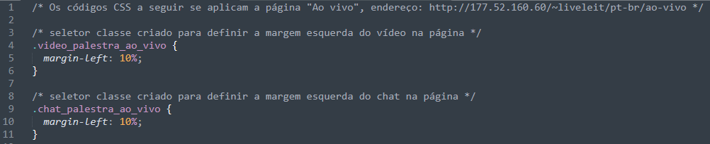

## 2.2 Busca

Arquivo: busca-c56599a426b0029989e5d9edbd70edee.css

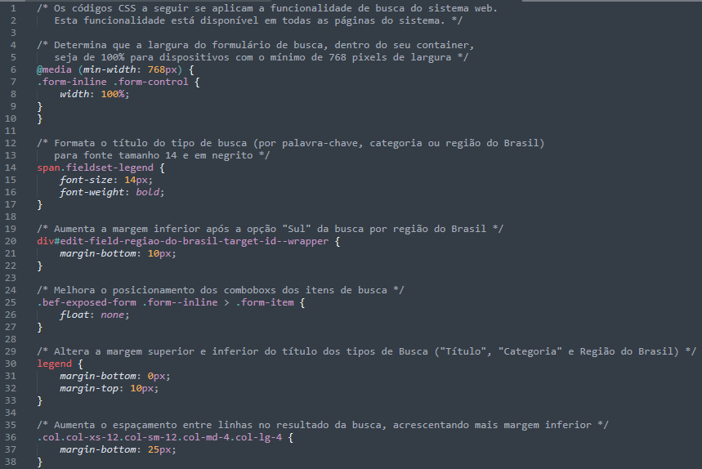

## 2.3 Cadastro usuário

Arquivo: cadastro_usuario-b2adee941f6330487c0a728fd713645d.css

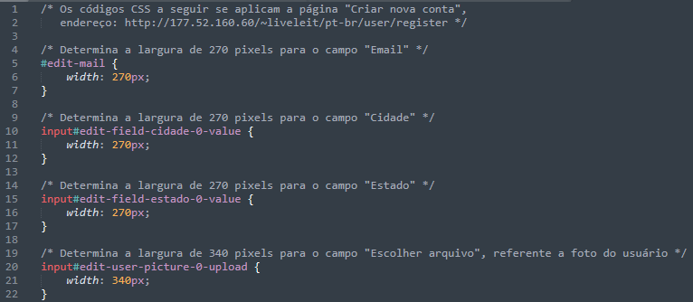

## 2.4 Coluna direita

Arquivo: coluna_direita-6b332a64187f4bc68b70692befd8de28.css

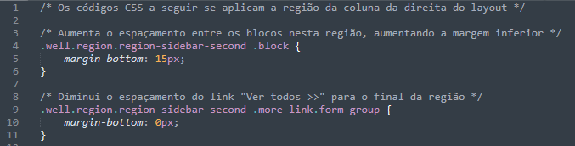

## 2.5 Comentários

Arquivo: comentarios-d2e56fb0247183e2b69e711add6383cf.css

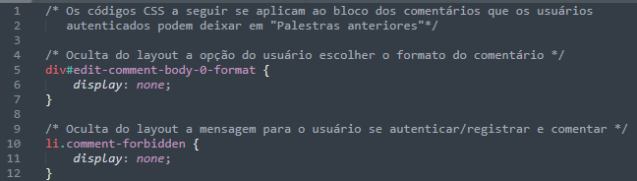

## 2.6 Compartilhar redes sociais

Arquivo: compartilhar_redes_sociais-1980862af8b6e5f602898a7fd05dedb5.css

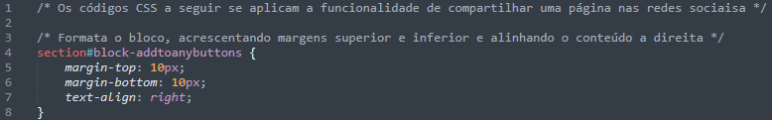

## 2.7 EGL - Veja também

Arquivo: egl_veja_tambem-668b55c87bbb77b2b8a6984af0a168c8.css

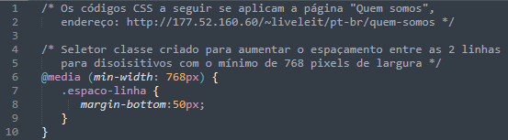

## 2.8 Favoritas home

Arquivo: favoritas_home-4e30e63fff2c673ef37b25943e107383.css

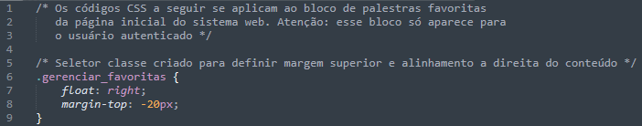

## 2.9 Favoritas interna

Arquivo: favoritas_interna-400d3c58194928fd26c64ffaf2582349.css

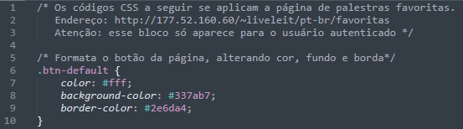

## 2.10 Favoritas no node

Arquivo: favoritas-b2dce2ec6e6ceee2902205ce48d38ec9.css

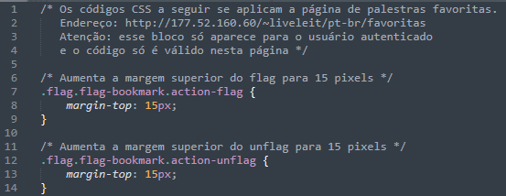

## 2.11 Membros home

Arquivo: membros_home-a2665b50253166f876442fc696e01d0c.css

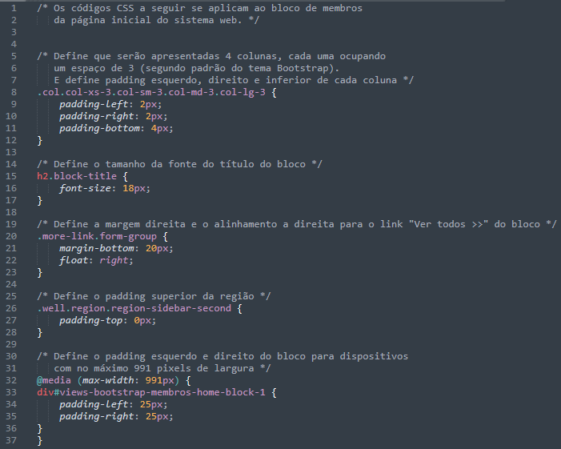

## 2.12 Membros todos

Arquivo: membros_todos-eccb93fd0ab1e3c4bbf2445da27c69d0.css

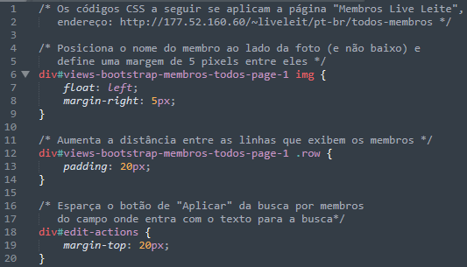

## 2.13 Menu usuário autenticado

Arquivo: menu_usuario_autenticado-d4d8439fbc1292709de084520ccfd525.css

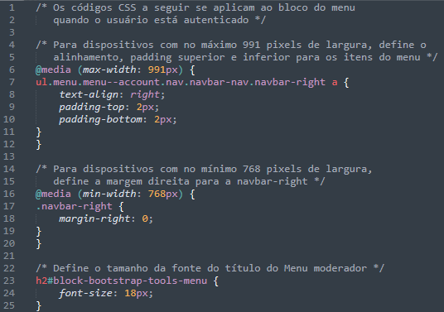

## 2.14 Mobile ajustes

Arquivo: mobile_ajustes-79f5b6ec55826f2fc3dc77f35667546b.css

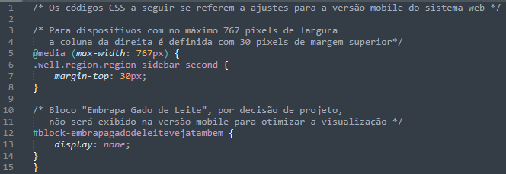

## 2.15 Moderador páginas edições

Arquivo: moderador_paginas_edicoes-61b3fb1543ee069665a311ac4783a58f.css

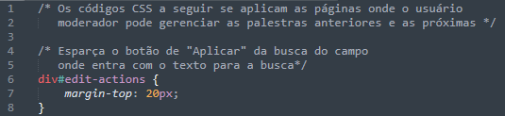

## 2.16 Newsletter

Arquivo: newsletter-2fceaa91d36e9293e3cceeb8657f83e5.css

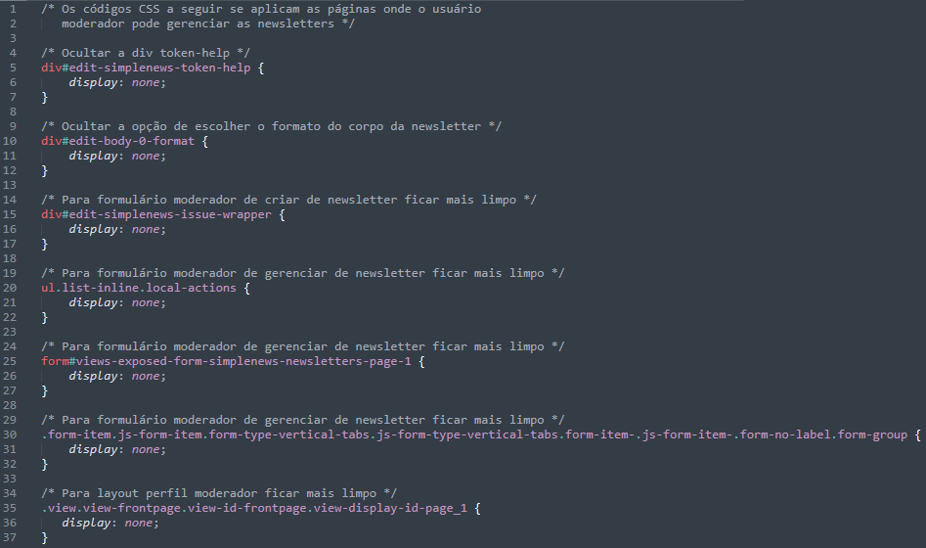

## 2.17 Palestras anteriores home

Arquivo: palestras_anteriores_home-26578d6a651991eb072ad654e5e0d3a0.css

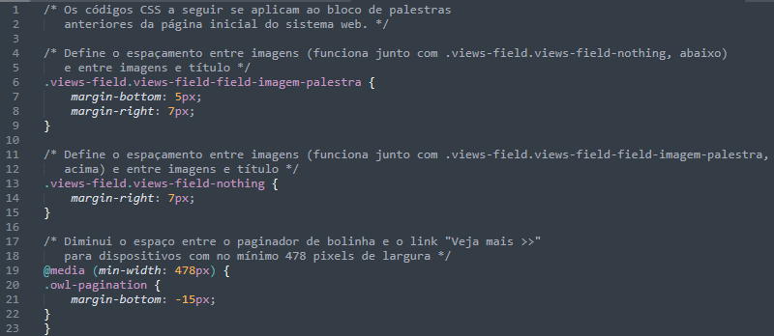

## 2.18 Páginas título

Arquivo: paginas_titulo-508ee0fe9400ca4f773bc551b789bf08.css

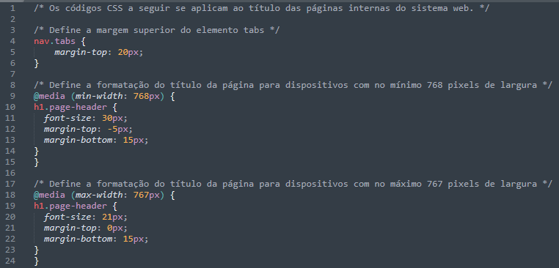

## 2.19 Rodapé

Arquivo: rodape-2ec4a330c10a01651019f786c2a305c1.css

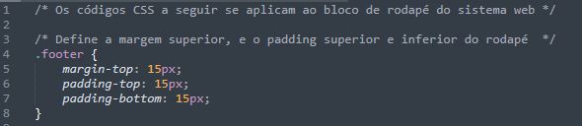

## 2.20 Topo

Arquivo: topo-310b002fc80dd0a9366e5fb791f955e2.css

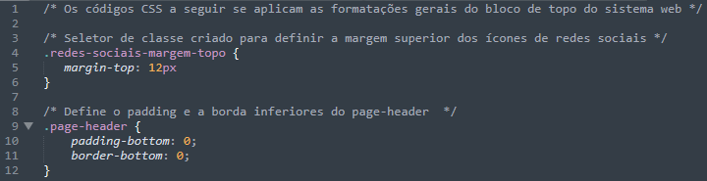

## 2.21 Topo usuário anônimo

Arquivo: topo_usuario_anonimo-cd83b3bcb8cf6c9ab1ba6425dfcb9535.css

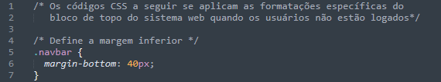

## 2.22 Topo usuário logado

Arquivo: topo_usuario_logado-61bc7071ef5df78236a6d16a0048ba8e.css

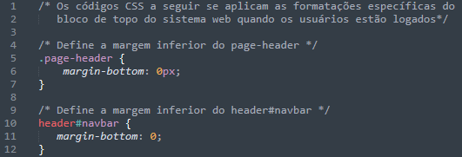

## 2.23 Voltar topo

Arquivo: voltar_topo-bb35fa32b399ba4165cf2ce8968d4b0f.css

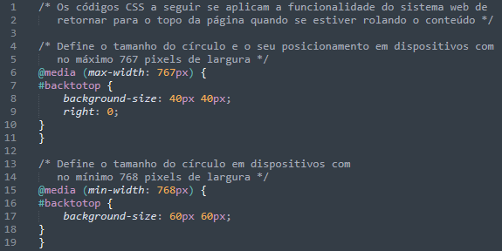

# Comentários módulos acrescentados

Todos os módulos acrescentados se encontram no diretório:

public_html/modules

Desta forma são apresentados a seguir o nome, o subdiretório, versão e os respectivos comentários sobre os módulos acrescentados.

## 3.1 AddToAny Share Buttons

Subdiretório: addtoany

Versão: 8.x-1.12

Fornece a base para acrescentar a funcionalidade de compartilhar páginas web em redes sociais. Configurações básicas no ambiente administrativo se encontram em: admin/config/services/addtoany.

## 3.2 Admin Toolbar

Subdiretório: admin_toolbar

Versão: 8.x-2.2

Fornece a base para acrescentar a funcionalidade de uma nova versão da toobar no ambiente administrativo.

## 3.3 Asset Injector

Subdiretório: asset_injector

Versão: 8.x-2.6

Fornece um local único para gerenciar as personalizações CSS e JavaScript. É possível criar vários arquivos, agrupando os códigos por bloco, funcionalidade ou página. Facilita a manutenção e reutilização. Configurações básicas no ambiente administrativo se encontram em: admin/config/development/asset-injector.

## 3.4 Back To Top

Subdiretório: back_to_top

Versão: 8.x-1.1

Fornece a base para acrescentar a funcionalidade de voltar para o topo. Dessa forma, tanto na versão desktop quanto na mobile, ao longo da rolagem da página, o usuário terá a opção de retornar para o topo clicando em um link. Configurações básicas no ambiente administrativo se encontram em: admin/config/user-interface/back_to_top.

## 3.5 Backup and Migrate

Subdiretório: backup_migrate

Versão: 8.x-4.1

Fornece a base para acrescentar a funcionalidade de backups completos do sistema. Esses backups podem ser manuais ou automáticos. Configurações básicas no ambiente administrativo se encontram em: admin/config/development/backup_migrate.

## 3.6 Better Exposed Filters

Subdiretório: better_exposed_filters

Versão: 8.x-3.0-alpha6

Fornece a base para acrescentar funcionalidades nos filtros expostos de *views*. Usado na Busca, que foi implementada como uma *view* onde o usuário pode escolher os parâmetros de seleção do conteúdo.

## 3.7 Block Class

Subdiretório: block_class

Versão: 8.x-1.1

Fornece a base para acrescentar classes CSS em blocos inteiros do sistema web. Isto facilita a formatação/personalização destes elementos.

## 3.8 Coffee

Subdiretório: coffee

Versão: 8.x-1.0-beta2

Fornece a base para acrescentar a funcionalidade de navegar pelo ambiente administrativo de forma mais rápida. Com as teclas de atalho alt+d é possível digitar um texto e ter o retorno sobre páginas relacionadas a este texto. Configurações básicas no ambiente administrativo se encontram em: admin/config/user-interface/coffee

## 3.9 Chaos Tool Suite (ctools)

Subdiretório: ctools

Versão: 8.x-3.2

Fornece a base para acrescentar a funcionalidade de várias APIs de ajuda para desenvolvedores e usuários administradores. É pré-requisito para instalação do módulo Pathauto.

## 3.10 Email Registration

Subdiretório: email_registration

Versão: 8.x-1.0

Fornece a base para acrescentar a funcionalidade de usuários utilizarem o e-mail para fazer login ao invés de criarem nome de usuário. O usuário está mais familiarizado com o endereço de e-mail do que com nome de usuários que cria em cadastros, por isso esta opção.

## 3.11 Flag

Subdiretório: flag

Versão: 8.x-4.0-beta1

Fornece a base para acrescentar a funcionalidade de usuários autenticados indicarem conteúdos como favoritos. Desta forma, uma lista com estes conteúdos é disponibilizada para cada usuário, que pode gerenciá-la. Configurações básicas no ambiente administrativo se encontram em: admin/structure/flags

## 3.12 Font Awesome Icons

Subdiretório: fontawesome

Versão: 8.x-2.15

Fornece a base para acrescentar os ícones de redes sociais, que estão disponíveis no topo da aplicação web. Fornece base para diversos ícones, mas nesta aplicação foram utilizados apenas os de redes sociais. Configurações básicas no ambiente administrativo se encontram em: admin/config/content/fontawesome

## 3.13 Google Analytics

Subdiretório: google_analytics

Versão: 8.x-2.4

Fornece a base para acrescentar a funcionalidade de monitorar os acessos às páginas do sistema web pelo Google Analytics, ferramenta do Google que fornece várias estatísticas de acesso. Configurações básicas no ambiente administrativo se encontram em: admin/config/system/google-analytics

## 3.14 Mail System

Subdiretório: mailsystem

Versão: 8.x-4.3

Fornece a base para acrescentar a funcionalidade de envio de newsletter para o endereço eletrônico cadastrado dos usuários. Configurações básicas no ambiente administrativo se encontram em: admin/config/system/mailsystem

## 3.15 Menu Firstchild

Subdiretório: menu_firstchild

Versão: 8.x-1.0-rc1

Por padrão, o Drupal requer que cada item de menu seja um link para uma URL (interna ou externa). Mas existem casos onde temos itens “pai” sem endereço, apenas agrupando itens semelhantes no menu. Este módulo fornece a base para acrescentar esta funcionalidade. Isto é utilizado no “Menu moderador”.

## 3.16 Menu Per Role

Subdiretório: menu_per_role

Versão: 8.x-1.2

Fornece a base para acrescentar a funcionalidade de exibir um menu apenas para determinado perfil. É utilizado para o “Menu moderador” ficar disponível apenas para o usuário moderador. Configurações básicas no ambiente administrativo se encontram em: admin/config/system/menu_per_role

## 3.17 Owl Carousel

Subdiretório: owlcarousel

Versão: 8.x-1.0-alpha3

Fornece a base para acrescentar a funcionalidade de *slider*. É utilizado nos dois *sliders* da página inicial: *banners* de destaque e palestras anteriores. Utilizado em conjunto com o módulo *view*.

## 3.18 Pathauto

Subdiretório: pathauto

Versão: 8.x-1.6

Fornece a base para acrescentar a funcionalidade de gerar automaticamente o endereço de cada página. Este é baseado no título da página e evita que o moderador e/ou administrador tenha que alterar o endereço manualmente. Configurações básicas no ambiente administrativo se encontram em: admin/config/search/path/patterns

## 3.19 Simplenews

Subdiretório: simplenews

Versão: 8.x-2.0-beta1

Fornece a base para acrescentar a funcionalidade de publicar e enviar *newsletter* para os usuários subscritos. Utilizado em conjunto com o módulo Mail System. Configurações básicas no ambiente administrativo se encontram em: admin/config/services/simplenews.

## 3.20 Swift Mailer

Subdiretório: swiftmailer

Versão: 8.x-2.0-alpha2

Fornece a base para estender a funcionalidade de envio de e-mails fornecida pelo *core* do Drupal. No caso deste sistema web é utilizado para o envio de *newsletters* no formato HTML. Configurações básicas no ambiente administrativo se encontram em: admin/config/swiftmailer/transport.

## 3.21 Token

Subdiretório: token

Versão: 8.x-1.6

Fornece a base para estender a funcionalidade de tokens oferecidos pelo *core* do Drupal. Neste sistema web é utilizado para referenciar os campos dos tipos de conteúdo.

## 3.22 Video Embed Field

Subdiretório: video_embed_field

Versão: 8.x-2.3

Fornece a base para acrescentar a funcionalidade de criar campos em tipos de conteúdo do tipo vídeo incorporado do Youtube. Neste sistema web é utilizado para criar o campo com vídeo no tipo de conteúdo Palestras anteriores.

## 3.23 Views Bootstrap

Subdiretório: views_bootstrap

Versão: 8.x-3.1

Fornece a base para acrescentar a funcionalidade de criar *views* com resultados responsivos, seguindo o padrão Bootstrap. Utilizado em conjunto com o módulo *view*.

## 3.24 Views Bulk Operations (VBO)

Subdiretório: views_bulk_operations

Versão: 8.x-3.8

Fornece a base para acrescentar a funcionalidade de executar uma ação sobre vários registros pré-selecionados por uma *view*. Neste sistema web é utilizado para permitir que o usuário moderador execute uma ação sobre vários *nodes* dos tipos de conteúdo que tem permissão de editar.